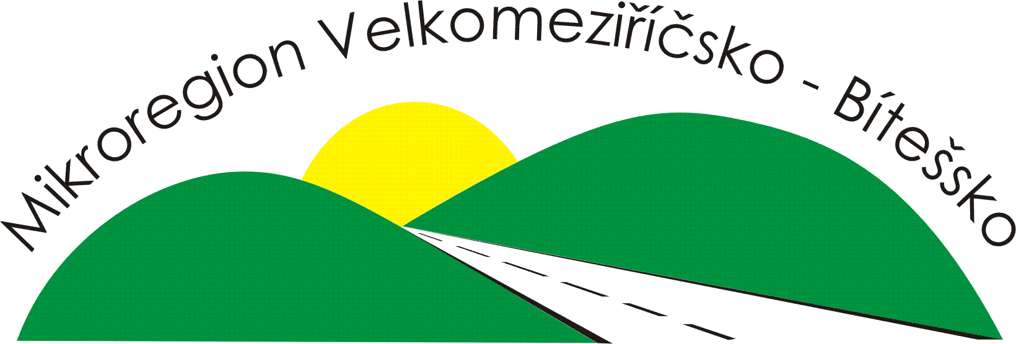 MIKROREGION VELKOMEZIŘÍČSKO - BÍTEŠSKO
________________________________________________________________________________________________________________

POZVÁNKA

NA VALNOU HROMADU MIKROREGIONU VELKOMEZIŘÍČSKO – BÍTEŠSKO, která se koná dne
20.6.2017 2015 od 15.00 HODIN V KONCERTNÍM SÁLE JUPITER CLUB VE VELKÉM MEZIŘÍČÍ

PROGRAM:

1) Zahájení
Uvítání přítomných zástupců členských obcí a hostů

2) Vystoupení Mgr. Mariána Svobody, ředitele společnosti AUGUR Consulting, s.r.o. Brno

„Analýza potřeb uživatelů sociálních služeb v ORP Velké Meziříčí, Příprava II. Komunitního plánu sociálních služeb ORP Velké Meziříčí a rozšíření procesů KPSS do obcí I. a II. typu ORP Velké Meziříčí.“

3) Ověření usnášeníschopnosti VH, schválení programu VH, volba ověřovatelů zápisu

4) Zpráva o výsledku přezkoumání hospodaření za r. 2016, závěrečný účet r. 2016, zpráva Kontrolního výboru za I. pololetí roku 2017

Uvedené doklady obdrží členské obce před konáním VH.

5) Zpráva o činnosti Mikroregionu za první pololetí roku 2017

Zprávu o činnosti MR za I.pololetí r.2017 obdrží členské obce jako pracovní materiál před jednáním VH.

6) Schválení projektu mikroregionu: 68. výzva programu Životní prostředí 2014 -2020, předcházení vzniku biologicky rozložitelných komunálních odpadů prostřednictvím domácích kompostérů pro občany.

Pracovní materiál o projektu obdrží členské obce před jednáním VH

7)
8) Zpráva o stavu realizace projektu MAP.

9) Informace o dotačních titulech IROP, PRV, OPZ pro obce, které mohou získat prostřednictvím MAS Most Vysočiny

Pracovní materiály o dotacích obdrží členské obce před jednáním VH

10. Diskuze

11) Usnesení, závěr

Josef Komínek
předseda MR

